  RUMAH SAKIT  SUKA SEHAT |  | STANDARD OPERATING PROCEDURE (SOP)  SISTEM INFORMASI MANAJEMEN RUMAH SAKIT
PELAYANAN LABORATORIUM
MODUL 8 SIMRS
 |  | No. Dokumen : SOP/SIMRS/008/2026 | No. Revisi : 00
 |  | Tanggal Terbit : 11 November 2026 | Halaman : 1 dari 4
Ditetapkan oleh  Direktur Utama RS Suka Sehat, |  | (______________________________)  Direktur Utama RS Suka Sehat
PENGERTIAN | Prosedur pelayanan laboratorium sejak order masuk dari CPOE, verifikasi spesimen, input hasil dengan penandaan otomatis (normal/tinggi/rendah/kritis), pelaporan nilai kritis kepada dokter, validasi, hingga hasil final yang dapat dicetak.
TUJUAN | 1. Menjamin mutu spesimen dan ketepatan hasil pemeriksaan.  2. Memastikan nilai kritis dilaporkan segera kepada dokter (keselamatan pasien).  3. Mempercepat penyampaian hasil ke dokter melalui sistem.
KEBIJAKAN & REGULASI | 1. Permenkes No. 43 Tahun 2013 tentang Cara Penyelenggaraan Laboratorium Klinik yang Baik  2. Permenkes No. 24 Tahun 2022 tentang Rekam Medis Elektronik (RME)  3. SK Direktur RS Suka Sehat tentang Penyelenggaraan SIMRS & Hak Akses Data
HAK AKSES / ROLE (RBAC) | • Petugas Laboratorium / Analis (role: laboratorium)  • Dokter (role: dokter) — pengirim order & penerima hasil
SARANA & PRASARANA | Hardware: Workstation PC/Laptop, jaringan LAN RS, printer, barcode printer label spesimen, alat analyzer  Software: Web browser (Chrome/Edge), Web server Apache + PHP 8 (XAMPP), database MySQL/MariaDB (phpMyAdmin), sesi login dengan proteksi CSRF
REFERENSI | 1. PermenPAN-RB No. 35 Tahun 2012 tentang Pedoman Penyusunan SOP Administrasi Pemerintahan  2. Panduan UI SIMRS & Template SOP SIMRS (dokumen mata kuliah)  3. Kode sumber SIMRS RS Suka Sehat (folder pages/ & modules/) dan skema database simrs_suka_sehat.sql
UNIT TERKAIT | CPOE, EMR, Rawat Jalan/Inap/IGD, Billing.
PROSEDUR | A. Penerimaan Order & Spesimen  1. Sistem menampilkan order laboratorium dari CPOE beserta prioritas (cito ditandai).  2. Petugas memeriksa jenis spesimen, label/barcode, dan checklist kelayakan. Jika spesimen TIDAK layak, MAKA spesimen ditolak dan diminta sampel ulang.  B. Pemeriksaan & Pelaporan Nilai Kritis  3. Petugas menginput nilai hasil; sistem memberi flag otomatis berdasarkan nilai rujukan.  4. Sistem memeriksa flag hasil. Jika ada nilai KRITIS, MAKA wajib dilakukan komunikasi ke dokter sebelum validasi.  5. Petugas menghubungi dokter penanggung jawab dan mencatat penerima, waktu, dan isi komunikasi.  C. Validasi & Hasil  6. Petugas validator memeriksa ulang hasil. Jika ada kesalahan, MAKA hasil direvisi dan kembali ke langkah 3.  7. Sistem menandai order selesai sehingga hasil tampil pada EMR/CPOE dokter dan dapat dicetak.  8. Dokter meninjau hasil laboratorium untuk keputusan klinis.

DIAGRAM ALUR
No | Aktivitas | PELAKSANA |  |  | Logika Sistem / Kelengkapan
No | Aktivitas | Petugas Laboratorium | Dokter | Sistem SIMRS | Logika Sistem / Kelengkapan
1 | Order lab masuk |  |  |  | SELECT lab_results WHERE status='menunggu_sampel' JOIN orders
2 | Verifikasi spesimen |   Ya → langkah 3  Tidak (minta sampel ulang) → langkah 2 |  |  | INSERT lab_specimens (status 'diterima'|'ditolak')  Decision: Spesimen layak?
3 | Input hasil |  |  |  | UPDATE lab_results SET result_value, flag=lab_flag() ('normal','tinggi','rendah','kritis')
4 | Cek nilai kritis |  |  | Ya → langkah 5  Tidak → langkah 6 | flag='kritis'?  Decision: Ada nilai kritis?
5 | Laporkan nilai kritis |  |  |  | INSERT INTO lab_communications (recipient, communicated_at, note)
6 | Validasi hasil | Ya → langkah 7  Tidak (revisi) → langkah 3 |  |  | UPDATE lab_results SET status='tervalidasi', validated_by, validated_at  Decision: Hasil benar?
7 | Terbitkan hasil final |  |  |  | UPDATE orders SET status='selesai'
8 | Tinjau hasil lab |  |  |  | Off-Page: berlanjut ke Modul EMR  Off-Page Connector: berlanjut ke Modul EMR
Terminator: mulai/selesai | Process/Activity | Decision | Off-Page Connector |   Document (cetak/berkas)

RIWAYAT PERUBAHAN DOKUMEN
No. Revisi | Tanggal | Ringkasan Perubahan | Dilakukan Oleh
00 | 11/11/2026 | Penerbitan awal SOP sesuai implementasi SIMRS terintegrasi berbasis database MySQL. | Tim SIMRS (PIC modul: Max)
01

LAMPIRAN — DIAGRAM UML (hasil konversi SOP)
Sumber diagram yang dapat diedit: docs/UML/08_Laboratorium.drawio (buka di app.diagrams.net). Aktor Use Case = kolom Hak Akses; swimlane Activity Diagram = kolom Pelaksana; setiap baris Diagram Alur = satu activity; kalimat “Jika … MAKA …” = decision.
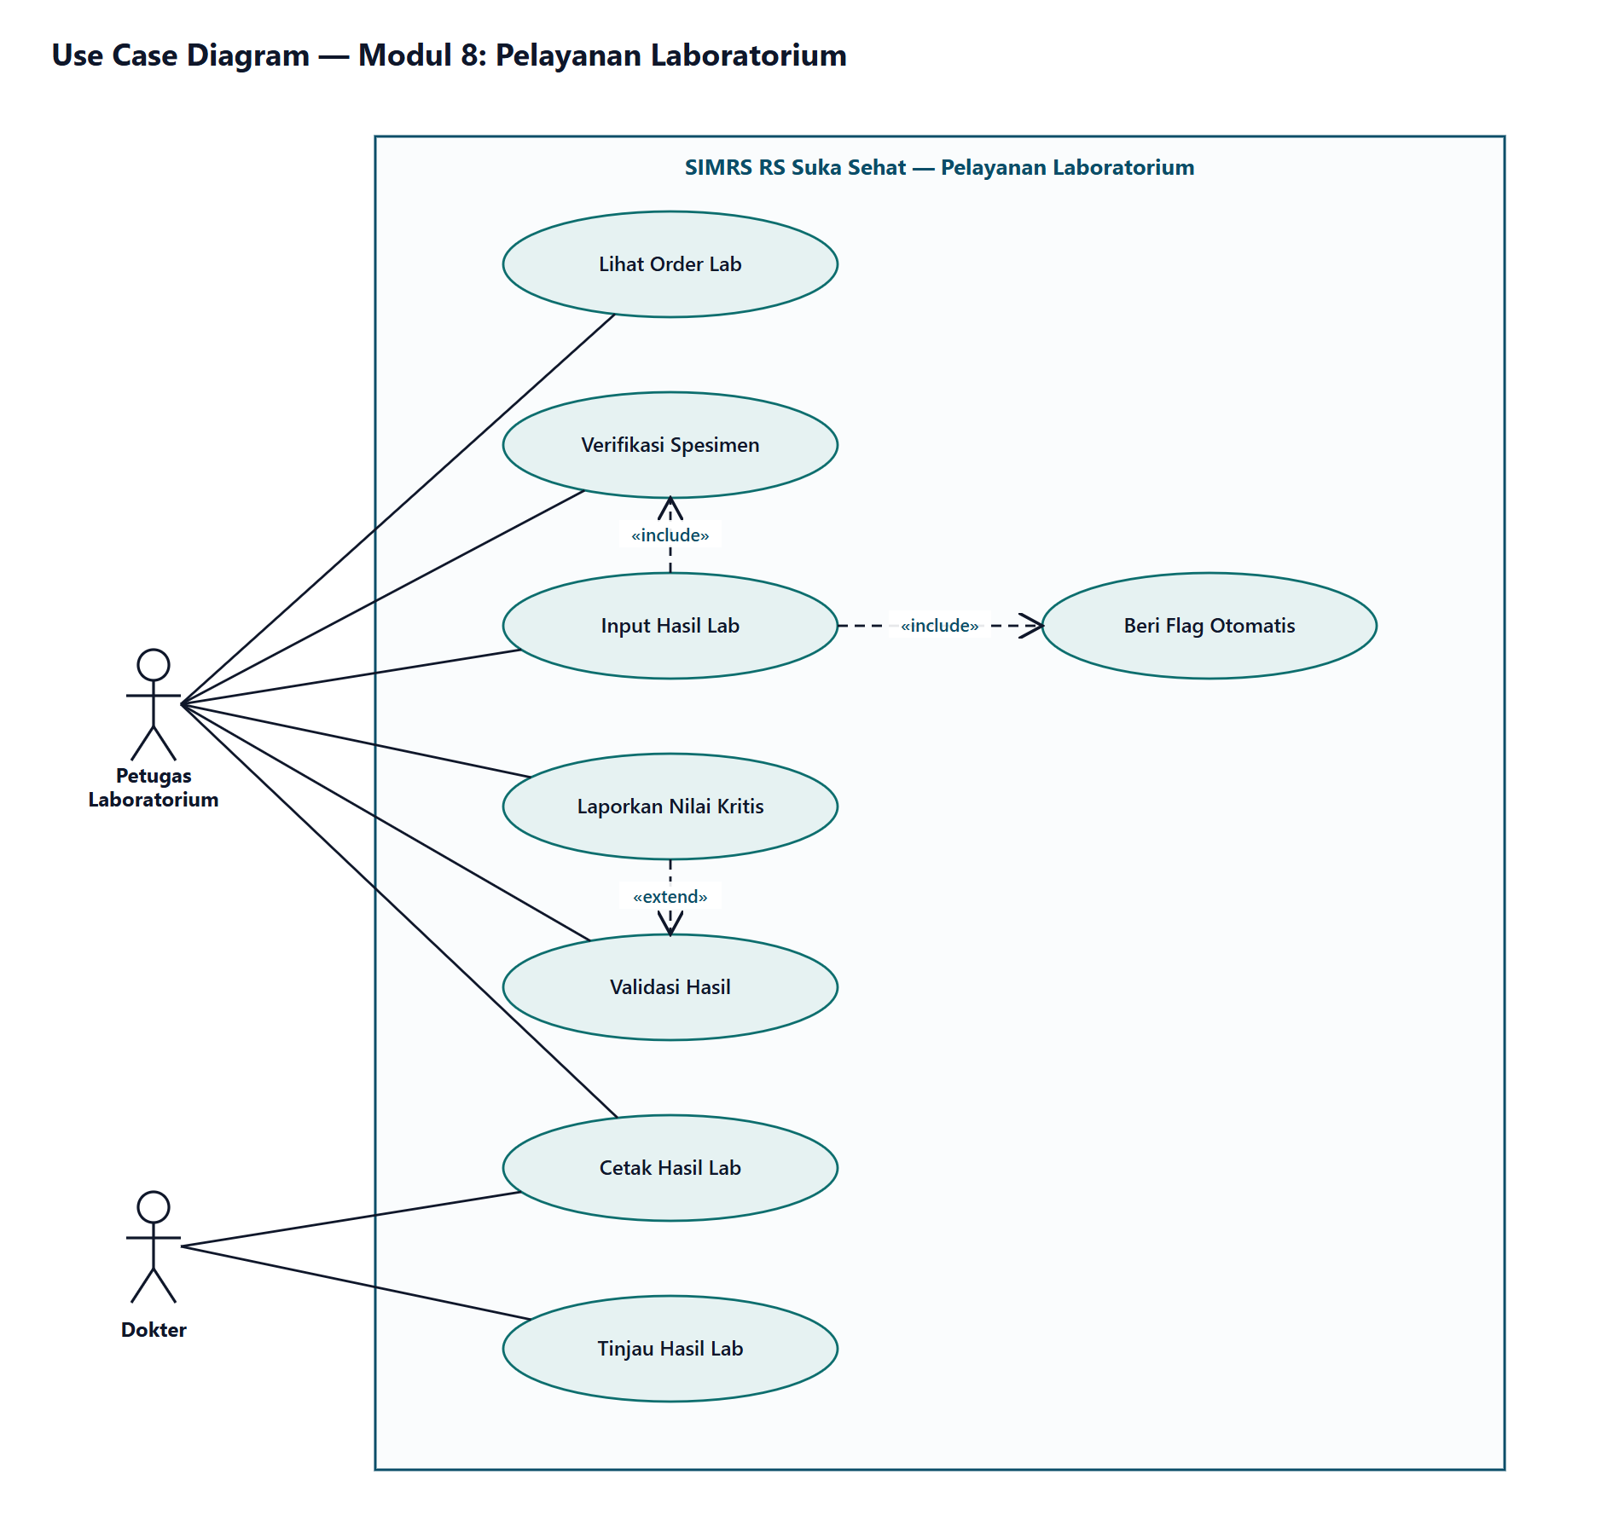
Gambar 1. Use Case Diagram
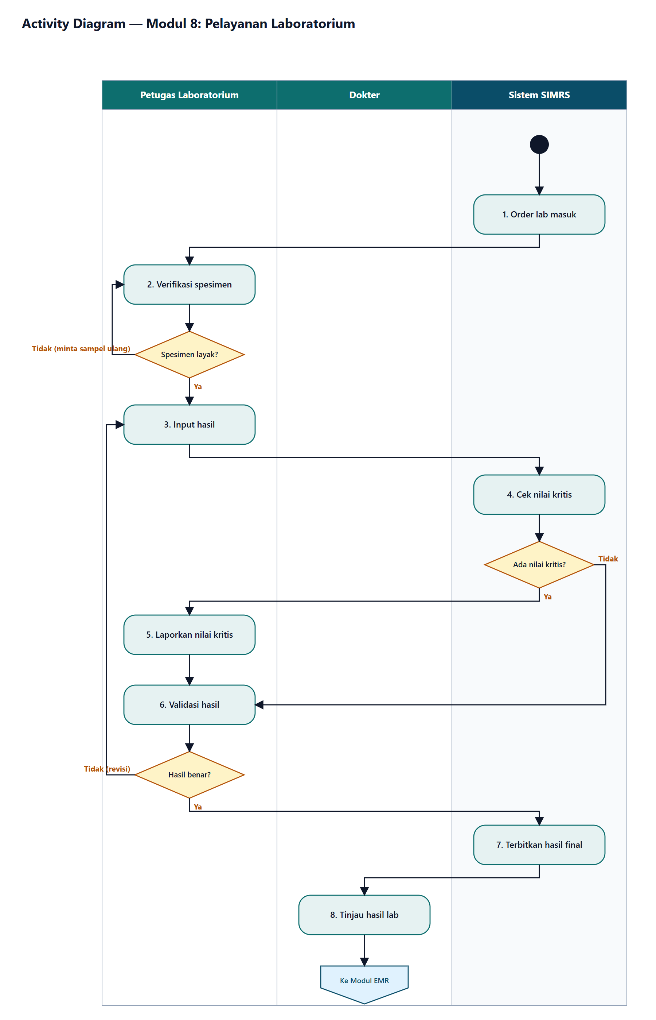
Gambar 2. Activity Diagram (swimlane)

